Frischer Wind für heimische Wohlfühloasen

Breeze von Scheurich

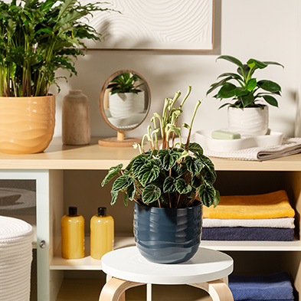
Die neue Übertopfserie Breeze von Scheurich bringt Bewegung ins Wohnambiente und macht Lust auf Veränderung – zum Beispiel im Badezimmer. Das wellenförmige Reliefdekor von Breeze in den Farben Deep Ocean, Yellow Beach, Rush Grass und Bone White frischt die bestehende Einrichtung und Deko mit den kontrastreichen Farben und dem dynamischen Look förmlich auf.

Scheurich inszeniert ein Trio aus blauem, gelbem und weißem Breeze als Eyecatcher zwischen Wellness-Must-haves. Bewusst eingesetzte Accessoires und Farben ganz nach persönlichem Belieben lassen Stress und Alltagssorgen vor der Tür. Wandschmuck mit 3D-Oberfläche ergänzt den schwungvollen Charme von Breeze und unterstützt optisch den gewünschten Energiefluss im Raum.

Pflanzen wie Philodendron, Zwergpfeffer (Peperomia caperata Lilian) oder eine Korbmarante (Calathea rufibarba Bluegrass) runden das kleine Makeover im Spa zu Hause natürlich ab. Und wenn sich Sonnenlicht im glänzenden Finish von Breeze spiegelt, bleibt die Welt während der Me-Time einfach außen vor. Wer entspannen möchte, muss vertrauen können: Breeze ist Made in Germany und absolut wasserdicht – damit sind die Keramikübertöpfe auch für Badmöbel aus Holz bestens geeignet. Naturmaterialien ergänzen sich sehr stimmig mit der handwerklichen Optik von Breeze. Wohltuend wertig zieht mit Breeze und Scheurich einmal mehr Qualität in die eigenen vier Wände ein.

Lieferbare Größen: | Unverbindliche Preisempfehlungen:
13, 15, 18, 21 und 24 cm | Ab € 4,90

Über Scheurich

Mein Topf. Mein Style.
Scheurich versteht es, die unterschiedlichen Verbraucherwünsche zu erfüllen und für die angesagten Wohnstile innovative und stylishe Produkte anzubieten. Mit trendbewussten Designs, bewährter Qualität Made in Germany und einem der größten Formenangebote am Markt ist das Familienunternehmen die Nr. 1 in Europa bei Pflanzgefäßen für den In- und Outdoorbereich. Die nachhaltige Keramik- und Kunststoff-Produktion an den deutschen Standorten macht Scheurich auch zum Vorreiter beim Umweltschutz. Das Unternehmen ist Teil der Scheurich-Group.

